**Sachsenküchen kiest voor de schuifladetechniek van Hettich**

**AvanTech YOU voor de nieuwe 'AccuraBox'**

**Beslagspecialist Hettich informeert in het premiumkeuken-segment over nog een samenwerking: als producent van hoogwaardige keukens, woon- en badkamermeubels zal Sachsenküchen op de 'A30 Küchenmeile' van 16 tot 22 september 2023 voor het eerst het nieuwe schuifladesysteem 'AccuraBox' presenteren. Sachsenküchen heeft als upgrade van het portfolio heel bewust gekozen voor het te individualiseren schuifladeplatform AvanTech YOU van Hettich. De 'AccuraBox' zal vanaf het 1e kwartaal 2024 verkrijgbaar zijn bij Sachsenküchen.**

Het ambachtelijke bedrijf Sachsenküchen uit Dippoldiswalde in Saksen produceert hoogwaardige en per klant individueel geplande keukens. Door de omschakeling naar het individualiseerbare schuifladeplatform AvanTech YOU van Hettich op de ladegeleider Actro YOU wil men nu nieuwe uitdagingen creëren voor de veeleisende keukenkoper met oog voor design: Sachsenküchen heeft voor zijn 'AccuraBox' ladezijwanden in antraciet gekozen en gecombineerd met roestvrijstalen profielen en Designcapes in eiken decor. De demping Push-to-open Silent zorgt ervoor dat greeploze schuifladen zacht en stil openen en sluiten. Een bijzonder fraaie aanvulling voor het nieuwe systeem is de led-lichtsignatuur 'AvanTech YOU Illumination'.

Bedrijfsleider Elko Beeg van Sachsenküchen zegt daarover: „Het design en de individualiseerbaarheid im combinatie met de hoge eisen aan kwaliteit en functionaliteit waren doorslaggevend voor de uitbreiding van ons assortiment met platformsysteem AvanTech YOU voor onze AccuraBox. Ons motto dit jaar voor de Küchenmeile is 'New Inspirations'. Met de AccuraBox kunnen wij hiervoor een erg overtuigende upgrade voor ons portfolio presenteren. De hoge functionaliteit van het nieuwe schuifladesysteem is een afspiegeling van de nieuwe 'innerlijke waarden' van onze premiumkeukens. Ook de onberispelijke elegantie van ons exclusieve schuifladedesign zal onze klanten overtuigen."

U kunt het onderstaande fotomateriaal downloaden via **www.hettich.com**:

**Afbeeldingen**

**Teksten onder afbeeldingen**

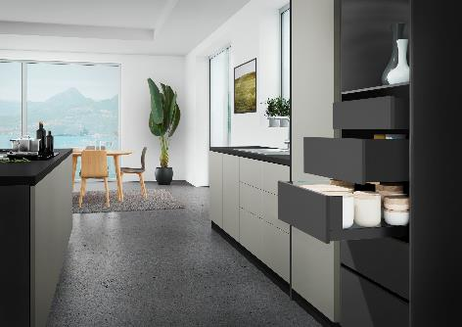

**292023_a**

De nieuwe 'Accura Box': voor de uitgebreide schuiflade-upgrade maakt Sachsenküchen gebruik van het individualiseerbare schuifladeplatform AvanTech YOU van Hettich. Foto: Hettich

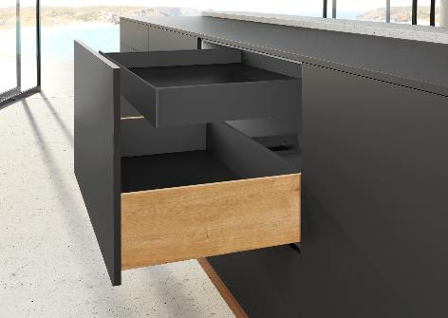

**292023_b**

Exclusief design van Hettich voor de 'Accura Box' van Sachsenküchen: een AvanTech YOU-ladezijwand in antraciet met roestvrijstalen profielen en Designcapes in eiken decor. Foto: Hettich

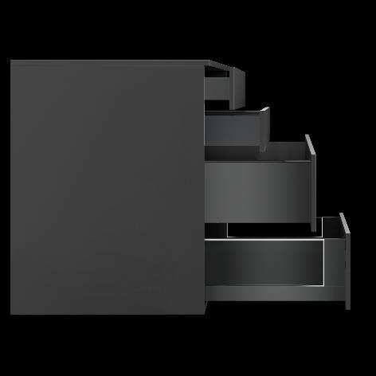

**292023_c**

Door de omschakeling naar het individualiseerbare schuifladeplatform AvanTech YOU van Hettich wil Sachsenküchen accenten plaatsen voor de veeleisende keukenkoper met oog voor design. Foto: Hettich

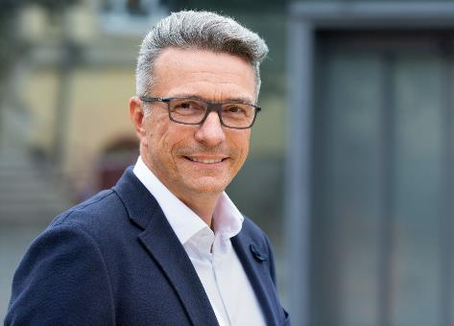

**292023_d**

Sachsenküchen-bedrijfsleider Elko Beeg: „Het design en de individualiseerbaarheid en de hoogste eisen die worden gesteld aan kwaliteit en functionaliteit waren doorslaggevend voor de uitbreiding van ons assortiment met platformsysteem AvanTech YOU voor onze AccuraBox.“ Foto: Sachsenküchen

**Meer over AvanTech YOU van Hettich:**

Productwebsite (Nederlands):

<https://web.hettich.com/nl-nl/producten-eshop/schuifladesystemen/avantech-you>

Over Hettich

Hettich werd in 1888 opgericht en behoort tegenwoordig wereldwijd tot de grootste en succesvolste producenten van meubelbeslag. De hoofdvestiging van het familiebedrijf is in Kirchlengern, in het meubelcluster van Oost-Westfalen. Circa 8.000 medewerkers in bijna 80 landen werken er samen aan om toekomstbestendige oplossingen te leveren aan de branche. Het merk Hettich biedt met haar ondernemingsbelofte 'It's all in Hettich' een uitgebreid portfolio dat wereldwijd consequent is afgestemd op de behoeften van de klanten. De hoogste prioriteit ligt daarbij altijd al op duurzaam handelen met aandacht voor sociale, maatschappelijke en ecologische aspecten. [www.hettich.com](http://www.hettich.com)